

**Republika e Kosovës**

Republika Kosovo / Republic of Kosovo

***Komuna e Rahovecit***

*Opština Orahovac/Municipality Rahovec*

**__________________________________________________________________________**



**Procesverbal i dëgjimeve buxhetore për**

**përgatitjen e buxhetit për vitin 2026,**

**me vajza dhe gra**

### **INFORMATË RRETH NJOFTIMEVE**

Njoftimi për organizimin e dëgjimeve buxhetore për përgatitjen e buxhetit për vitin 2026, me vajza dhe gra u publikua me datë: 21.7.2025 në ueb faqen e komunës së Rahovecit, në këtë vegëz: <https://rahovec.rks-gov.net/wp-content/uploads/2025/07/Njoftim-per-mbajtjen-e-degjimit-publik-per-buxhetimin-gjinor-2026.pdf> në harmoni me afatet ligjore që i përcakton Udhëzimi Administrativ, si vijon:

*Duke u bazuar në Ligjin për menaxhimin e financave publike dhe përgjegjësitë, Statutit të Komunës së Rahovecit Nr.1005, si dhe nenit 31 të Udhëzimit Administrativ MAPL Nr.04/2023 për Administratë të Hapur në Komuna, kryetari i Komunës së Rahovecit, Smajl Latifi dhe Drejtoria për Buxhet dhe Financa në bashkëpunim me Zyrën për Informim nga data:****21.07.2025****deri me datë:****04.08.2025****do të organizohen gjashtëmbëdhjetë (16) dëgjime publike buxhetore.*

**Me qëllim të rritjes së nivelit të transparencës e llogaridhënies dhe për t’i mbajtur sa më të informuar banorët e komunës së Rahovecit, rreth orarit dhe vendit të mbajtjes së dëgjimeve buxhetore, janë bërë me kohë planifikimet dhe është publikuar me kohë kalendari i dëgjimeve buxhetore për gjashtëmbëdhjetë** (16)**dëgjimet buxhetore në komunën e Rahovecit në këtë vegëz:** <https://rahovec.rks-gov.net/wp-content/uploads/2025/07/Kalendari-i-degjimeve-buxhetore-publike-me-qytetare-per-buxhetin-e-vitit-2026.pdf> **më datë: 07.07.2025.**

**Njoftimi për mbajtjen e dëgjimit buxhetor me *vajza dhe gra,* u publikua më datë 21.07.2026 në këtë vegëz:**

<https://rahovec.rks-gov.net/wp-content/uploads/2025/07/Njoftim-per-mbajtjen-e-degjimit-publik-per-buxhetimin-gjinor-2026.pdf> **Njoftimet përveç që janë publikuar në uebfaqe të komunës, në Platformën për Konsultime Publike, në rrjetin social Facebook, njoftimet u janë dërguar edhe kryetarëve të këshillave të fshatrave dhe lagjeve urbane përmes rrjeteve sociale Viber dhe WhatsApp.**

### **DËGJIMI PUBLIK ME *BANORËT E* FSHATRAVE XËRXË DHE GEXHË**

Dëgjimi buxhetor me **vajza dhe gra,**që veprojnë në komunën e Rahovecit u mbajtë më: 28.07.2025 te **Kaffiteria “Bon Bon”**, me fillim në orën **10:30**.

Qytetarë pjesëmarrës gjithsej të pranishëm ishin: 14

* Femra ishin: 14
* Meshkuj ishin: 0

Dëshmi janë listat nënshkruese të pjesëmarrësve në këtë dëgjim.

**Të pranishëm:** Drejtori i Financave, Afrim Limani, zyrtarët e Drejtorisë së Financave dhe anëtarët e grupit punues për buxhet.

Takimin e hapi anëtari i grupit punues për buxhet **Blerta Gashi**, ku i dëshirojë mirëseardhje të gjithë të pranishmëve. Për më shumë rreth buxhetit të vitit 2026 fjalën e ka drejtori për buxhet dhe financa **z. Afrim Limani**.

**Afrim Limani, *drejtor për Buxhet dhe financa*:** Të nderuar të pranishëm, përshëndetje për të gjithë! Më 15 maj 2025 ka ardhur qarkorja e parë buxhetore financiare që përcakton kufijtë dhe tavanet buxhetore për buxhetin e Komunës së Rahovecit. Sipas qarkores së parë buxhetore, buxheti i Komunës së Rahovecit në total, duke përfshirë edhe të hyrat vetanake do të jetë 21,547,732€. Nëse bëjmë krahasim me vitin 2025, atëherë është një rritje e buxhetit prej 564,936€, duke përfshirë edhe të hyrat vetanake. Ne e presim edhe qarkoren e dytë buxhetore, e cila është dashur të vije në muajin korrik, por ende nuk na ka ardhur ka vonesa nga ministria e financave, kjo qarkore pastaj do ti caktojë qartë të gjitha pozicionet buxhetore edhe pse ne mendojmë që nuk do të ketë shumë ndryshime nga qarkorja e parë. Granti i administratës është 9,168,059€, që është i njejtë me vitin e kaluar. Granti i arsimit është 7,504,301€, në krahasim me vitin 2025 ka rritje prej 174,145€. Granti i shëndetësisë: 2,360,221, që në krahasim me vitin 2025 ka një zbritje prej 91,979€. Në total, buxheti është 21,547,732€. Buxheti në kategori ekonomike përafërsisht do të jetë kështu: Pozicioni i pagave do të jetë 12,499,116, në krahasim me vitin 2025 kemi një rritje prej 1,752,667€. Mallra dhe shërbime mbesin të njejta 2,761,006. Komunalit mbesin të njëjta prej 390,000. Subvencione kemi 1,000,000 dhe ka një zbritje prej 10,000€. Investimet kapitale 4,897,610 dhe që kanë një zbritje prej 1,177,731€. Gjithashtu paraqiti edhe dy faktor kryesor që do të ndikojnë në problemet financiare në këtë vit për komunën tonë: Kontrata Kolektive si dhe numri i ulët i popullsisë për komunën e Rahovecit të bërë nga regjistrimi i fundit i përfunduar në vitin 2024, prandaj këta dy faktor kanë ndikuar që të kemi një zbritje sidomos te pozicioni i Investimeve Kapitale. Ky është në total buxheti i Komunës së Rahovecit, për vitin 2026. Në dorë keni edhe një dokument, që sipas programeve dhe kategorive ekonomike ta dini shpërndarjen e buxhetit.

|  |  |  |  |
| --- | --- | --- | --- |
| Nr. | Emrat | Propozimi – kërkesa | Vlerësimi i komunitetit |
|  | Emri i personit që propozon | Përshkrim i shkurtër i propozimit | A ka pasur pajtim nga të pranishmit për këtë propozim |
|  | Adelina Paqarizi | Nevoja për ndriçim publik, prapa objektit banesor ku operon KEKU |  |
|  | Blerina Hajda | Mundësia për thirrje të reja për startup biznese, kryesisht për vajza dhe gra. |  |
|  | Florije Boshnjaku | Nevoja për trajnime apo kurse, që ndikojnë në aftësimin e grave në përdorim të teknologjisë informative (IT) |  |

Ju faleminderit për pjesëmarrje, shihemi në takimet e radhës!

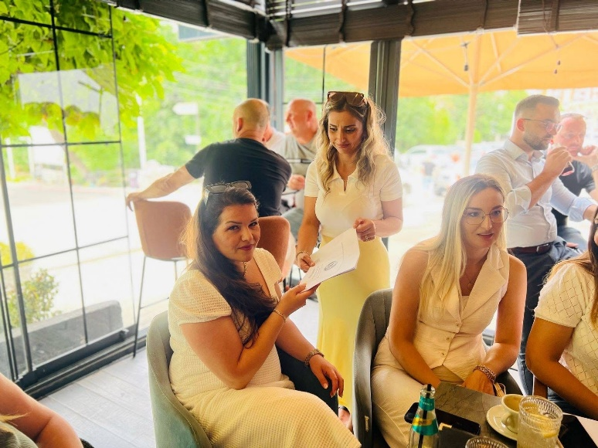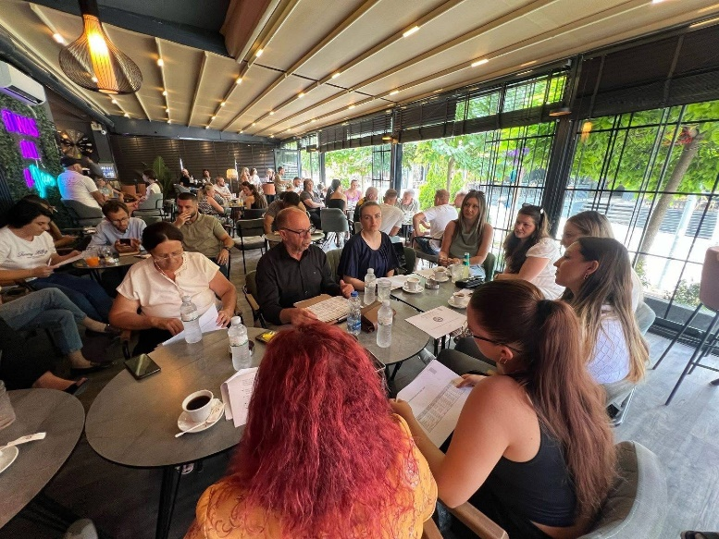

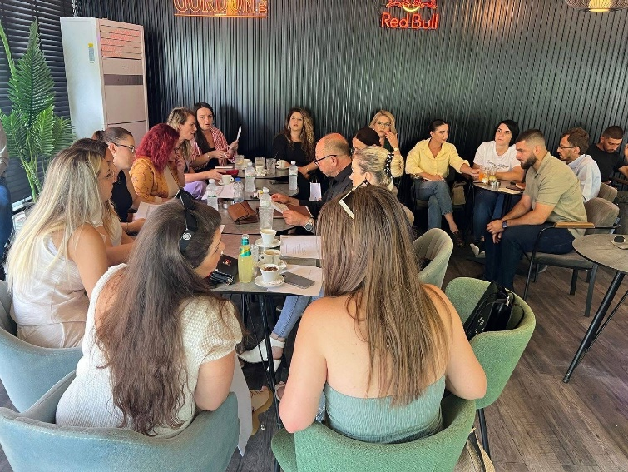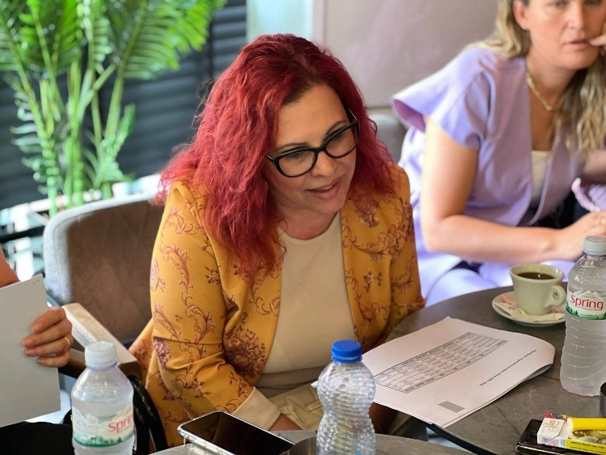

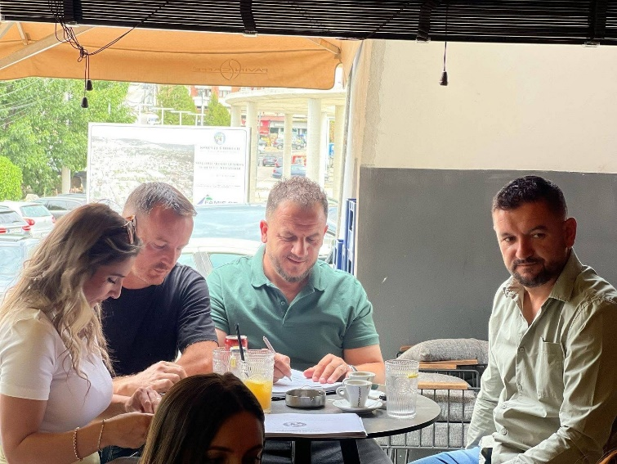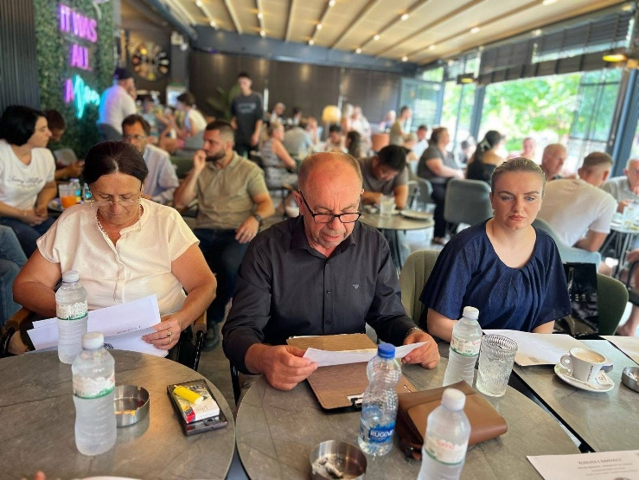

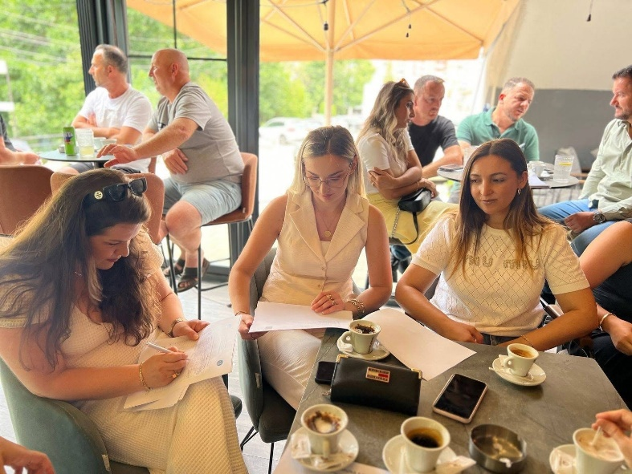

**Procesmbajtësi:**

**________________**

**Dafina Gashi**